**VELEUČILIŠTE VELIKA GORICA**

**Informacijski sustavi**

**ASP WEB PROGRAMIRANJE**

**PRAĆENJE OSOBNE POTROŠNJE**

**PROGRAMSKA DOKUMENTACIJA**

**Mentor: Student:**

**Krešimir Kavran pred. struč. spec. ing. techn. inf. Emanuel Kardum**

Sadržaj

1. Uvod 3

2. Način rada 4

3. Korištene tehnologije 7

4. Dizajn 8

5. Korisničke upute 9

6. Zahtjevi za doradama 15

7. Zaključak 16

8. Korišteni resursi 17

# Uvod

ASP.NET aplikacija za praćenje osobne potrošnje je sustav koji omogućuje svakom pojedinom korisniku kreiranje vlastitog korisničkog računa i praćenje njihovih prihoda i troškova tokom godine. Korisnicima je dozvoljen pregled samo vlastitih podataka, a sustav se brine o autentifikaciji i sigurnosti kako bi zaštita podataka bila osigurana.

Na temelju unesenih podataka o prihodima i troškovima, korisnik ima mogućnost pregleda godišnjih izvještaja po različitim kriterijima, kao što je informacija o maksimalnoj potrošnji po mjesecima, ukupnoj potrošnji u godini dana, na što je najviše trošio i ostalo. Prema generiranim izvještajima korisnik tada ima bolji uvid u raspolaganje sa svojim financijama, te mu to može pomoći u odlukama koje bi mu omogućile sastaviti plan za optimalnu potrošnju tokom cijele godine.

# Način rada

Aplikacija za praćenje osobne potrošnje radi na principu autentifikacije korisnika preko njegovog korisničkog imena (username) i upisivanja svih podataka koje je korisnik unio u bazu podataka. Korisničko ime je ujedno i primarni ključ u tablici Korisnici, te vanjski ključ u tablici Financije, tako da se svi podaci koje je korisnik unio u aplikaciji vežu na taj ključ u bazi podataka. Primjer provjere postojećeg korisnika u bazi vidljiv je na slici ispod – select naredba provjerava broj korisnika sa unesenim korisničkim imenom u bazi i rezultat stavlja u privremenu varijablu, te ako korisnik postoji u bazi podataka, aplikacija preusmjerava na iduću stranicu i stavlja korisničko ime u session varijablu pod imenom 'New', a ako ne postoji tada ispisuje poruku na ekranu korisnika. Na isti princip radi se provjera korisnika na stranici za registraciju samo u obrnutoj logici (ako korisnik već postoji, potrebno je unijeti drugo korisničko ime):

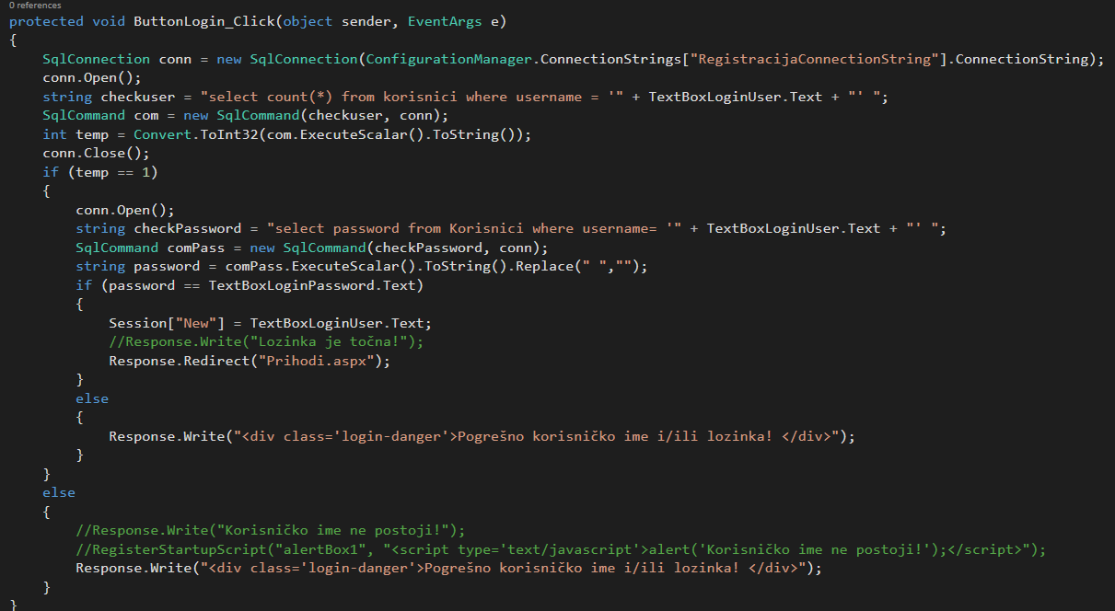

Slika 1 - Provjera postojećeg korisnika u bazi

Unos troškova i prihoda radi na sličan princip, samo što se kod troškova odabire još i grupa troška – u tablicu 'Financije' upisuje se novi redak s vanjskim ključem korisničkog imena te se razlikuje po polju 'Tip' koje može biti trošak ili prihod. Sustav provjerava postoji li već zapis u tablici pod tim korisničkim imenom i grupom troška (ako je trošak), te ovisno o tome radi insert ili update naredbu upisanih podataka. Također postoji validacija u poljima mjeseci koja zabranjuje unos krivog formata broja – nisu dozvoljeni negativni brojevi, slova i ostalo:

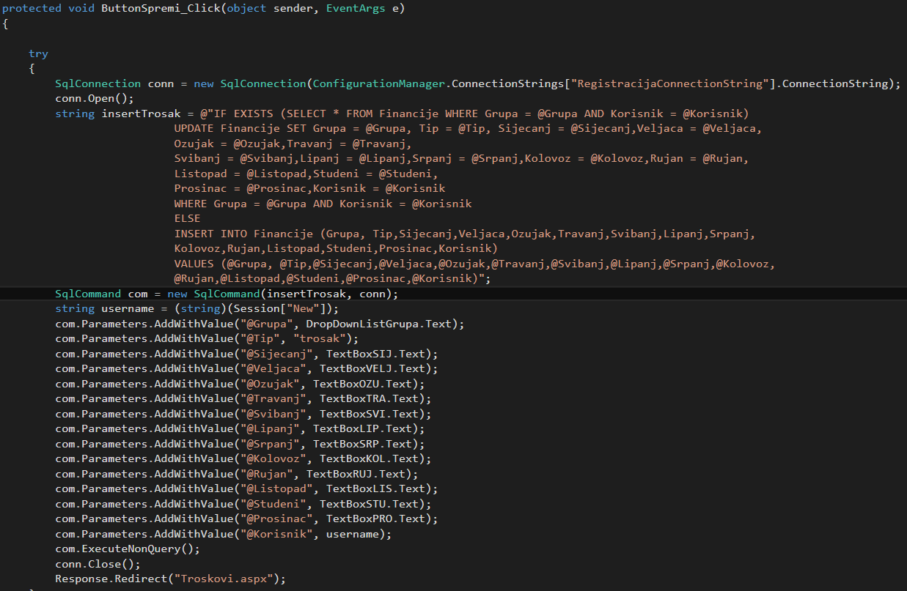

Slika 2 - Upis podataka

Na temelju upisanih podataka aplikacija radi izračune za pojedine izvještaje. Princip za svaki izvještaj je dohvaćanje podataka iz baze podataka SQL upitom za tog korisnika, te zatim upit napravi određeni izračun kako bi korisnik dobio točan rezultat na ekranu.

Primjer upita za izračun postotka troška:

1. SELECT naredbom dohvaćaju se kolone trošak i prihod
2. SUM naredbom sumiraju se svi troškovi i prihodi te se ukupni trošak pomnoži sa 100 i dijeli sa zbrojem ukupnih prihoda i troškova kako bi se dobio točan postotak
3. ISNULL naredbom provjeravaju se null vrijednosti i zamijenjuju na lijevoj strani formule s 0
4. CASE WHEN naredba provjerava desnu stranu formule i ako je zbroj jednak nuli , postavlja vrijednost na 1 kako bi se izbjegla pogreška dijeljenja s nulom
5. U subselectu radi se unija sume prvo svih mjeseci gdje je tip prihod, a zatim svih mjeseci gdje je tip trošak, kako bi prethodni select mogao dohvatiti krajnji rezultat
6. CONCAT naredba na kraju izračuna dodaje u rezultat znak '%'

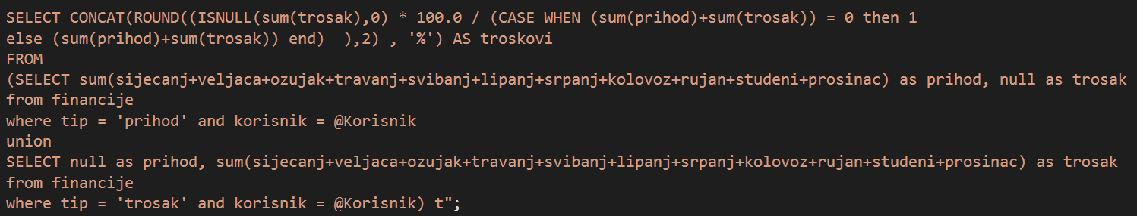

Slika - Upiti

# Korištene tehnologije

Aplikacija za praćenje osobne potrošnje napravljena je prvenstveno u sustavu Microsoft Visual Studio. Tehnologije korištene u izradi:

* Programski jezik : C#, JavaScript (za neke elemente, npr. navigation bar)
* CSS
* Bootstrap

Za bazu podataka iskorištena je standardna baza u alatu Microsoft Visual Studio.

# Dizajn

Za dizajn je prvenstveno korišten Bootstrap, izgled je složen od elemenata više Bootstrap tema a CSS je napisan prema potrebi za pojedine elemente. Za master page ideja je najviše preuzeta sa teme na stranici [aspxtemplates.com](http://aspxtemplates.com/preview/dotnet-templates/registration%20Form/index.aspx).

Označavanje trenutne stranice na glavnom meniju za navigaciju napravljeno je pomoću JavaScript koda koji radi na principu uzimanja trenutne lokacije web preglednika i izvlačenja naziva stranice iz linka (npr. Troskovi.aspx), te izjednačavanja tog naziva sa href atributom elementa liste navigacijskog menija – element koji sadrži isto ime kao ime koje je dobiveno iz lokacije, dobiva posebnu klasu 'active' koja zatim boja element u boju drugačiju od drugih elemenata.

Za poruke validacije korišteni su standardni Bootstrap elementi alert (danger i success) koji su ubačeni u html kod aplikacije, te stilirani u CSS datoteci sa pripadajućim kodom.

# Korisničke upute

Prvi korak u korištenju ove aplikacije je logiranje ili registracija novog korisnika ako već ne postoji korisnički račun. Kada se aplikacija pokrene otvara se login stranica te kao prvi korak klikom na gumb 'Registrirajte se' dolazi se do stranice za registraciju novog korisnika:

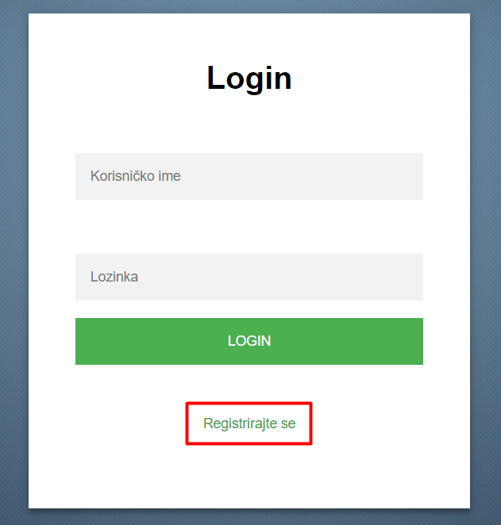

Slika 5- login page

Na stranici za registraciju korisnik upisuje svoje osobne podatke : ime, prezime, email, korisničko ime te lozinku. Aplikacija ima validacije koje nakon klika na gumb 'Registrirajte se' provjeravaju je li korisnik unio sve potrebne podatke, točan format e-maila i da li mu se lozinke podudaraju, dok gumb 'Odustani' vraća korisnika na login stranicu. Kao primjer na slici 2 prikazane su neke od validacija:

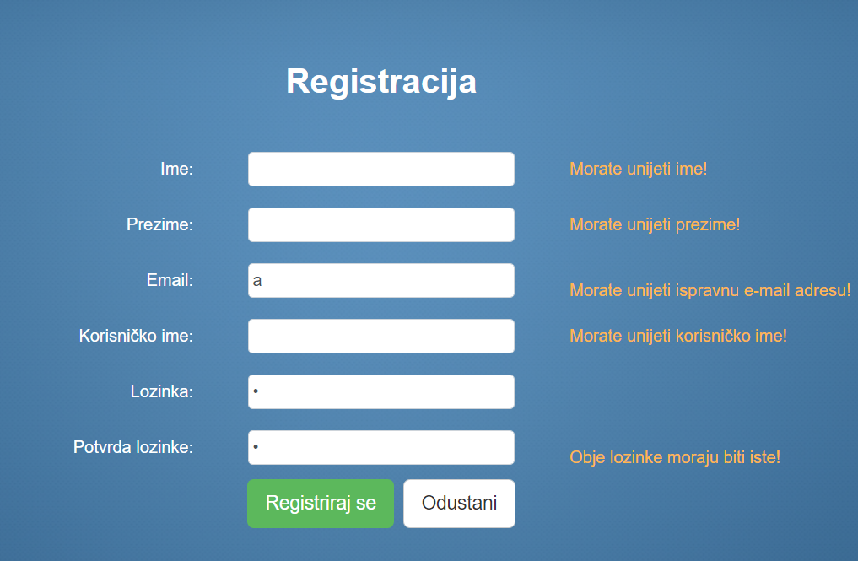

Slika 6 - Registracija korisnika

Stranica za registraciju korisnika također vrši provjeru postojećih korisnika u bazi – ako u bazi podataka već postoji korisničko ime koje je novi korisnik upisao na ovoj stranici, nakon klika na gumb 'Registriraj se' aplikacija mu ispisuje poruku, te blokira upis u bazu podataka sve dok ne ispravi korisničko ime:



Slika 7 - Provjera postojećeg korisnika

Kada su svi podaci točno uneseni i kada su sve validacije prošle, vrši se upis novog korisnika u bazu, te se korisniku na ekranu ispisuje potvrdna poruka i nakon 3 sekunde aplikacija ga preusmjerava na login stranicu gdje se tada može logirati sa novim korisničkim imenom:



Slika 8 - Poruka nakon uspješne registracije

Na ekranu za prijavu korisnika također postoje određene validacije. Prva razina je provjera je li korisnik upisao potrebne podatke (korisničko ime i lozinku), te ako nije aplikacija ne radi ništa dalje sve dok podaci nisu ispunjeni:

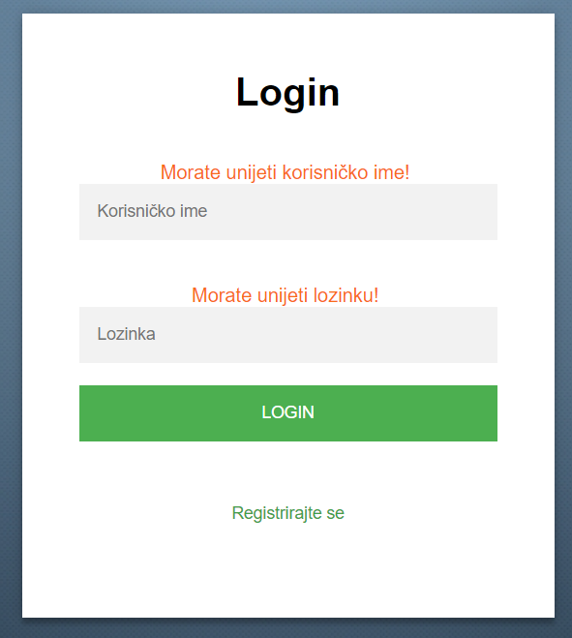

Slika 9 - login validacija

Kada korisnik ispuni ta dva polja, aplikacija zatim radi provjeru postoji li korisnik u bazi podataka, ali u obrnutoj logici od registracije: ovdje je potrebno da postoji zapis korisničkog imena. Također sustav provjerava da li se svi podaci podudaraju, tj. da li je korisničko ime upisano s odgovarajućom lozinkom i ako nije, ispisuje se poruka na ekran korisnika, te ga ne pušta dalje dok ne unese točne podatke:



Slika 10 - Login validacija točnosti korisničkog imena i lozinke

Kada je korisnik uspješno prijavljen u sustav, dolazi na stranicu za unos i pregled mjesečnih prihoda:

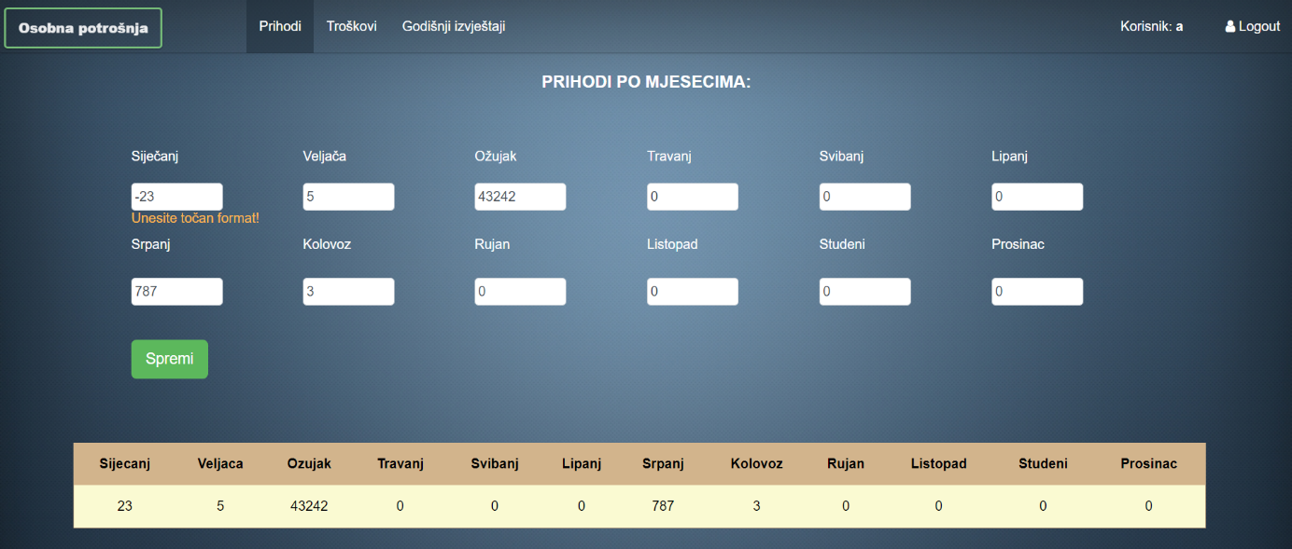

Slika - Prihodi

Stranica 'Prihodi' sastoji se od:

* Navigation bar – pomoću kojeg se mijenja trenutna stranica, čita naziv trenutno logiranog korisnika i radi odjava klikom na gumb logout
* Polja za unos prihoda po mjesecima – svako polje sadrži validaciju upisanog formata (nisu dozvoljena slova, minusi i sl.)
* Gumb 'Spremi' – pohranjuje sve izmjene prihoda
* Tablica za pregled prihoda – prikaz se ažurira svaki put nakon klika na gumb 'Spremi'

Sljedeća stranica služi za upis troškova:

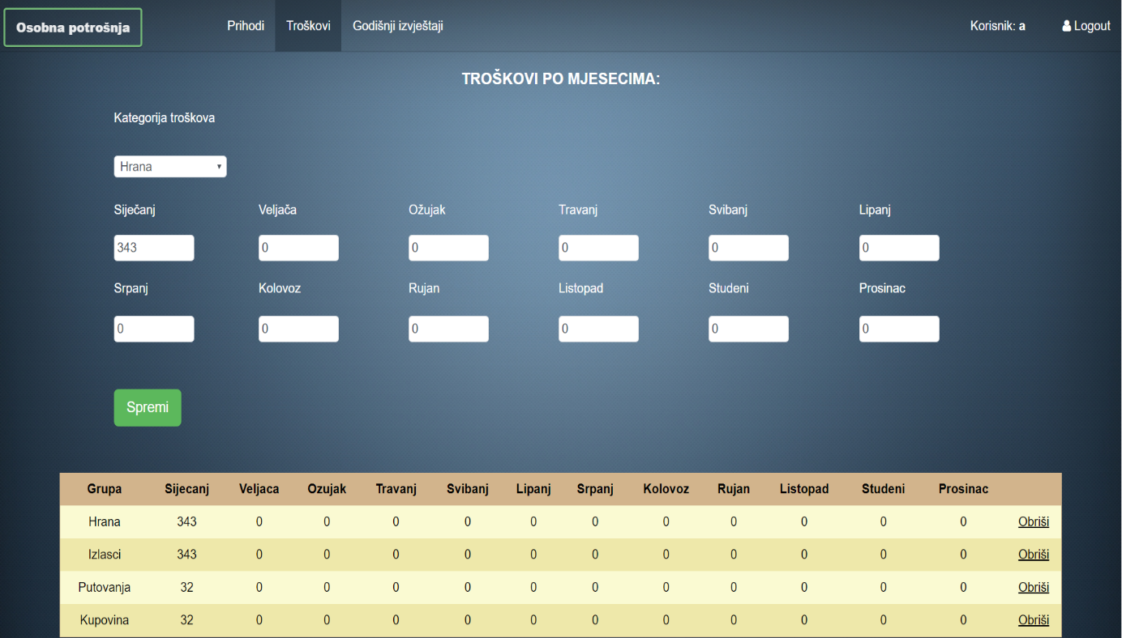

Slika - Troškovi

Elementi stranice 'Troškovi':

* Lista za odabir kategorije troška
* Polja za upis troškova po mjesecima (koja također imaju validacije formata broja)
* Gumb spremi
* Tablica za pregled troškova – osim što se ažurira svaki put nakon klika na gumb 'Spremi', ova tablica daje korisniku i mogućnost brisanja zapisa o pojedinom trošku

Nakon upisa podataka o prihodima i troškovima, korisnik dobiva izvještaje o osobnoj potrošnji na stranici 'Godišnji izvještaji'. Ova stranica pomoću odgovarajućih upita iz baze podataka uzima određene podatke o korisnikovim financijama, te grafički prikazuje izračun u različitim kategorijama, npr. ukupna potrošnja u godini dana i ostalo:

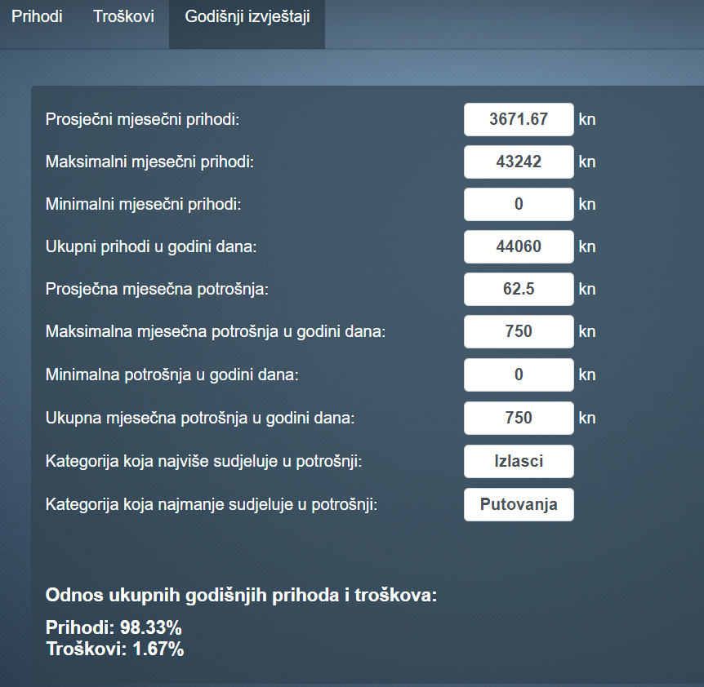

Slika - Godišnji izvještaji

# Zahtjevi za doradama

Ovu aplikaciju moguće je u budućnosti nadograditi novim mogućnostima, a neke od njih su:

* Nova stranica za administratore – brisanje ili blokiranje korisnika
* Stranica za promjenu podataka korisnika
* Mogućnost odabira godine troška/prihoda
* Implementiranje grafičkog prikaza izvještaja – grafikoni
* Spremanje godišnjih izvještaja u excel/csv datoteku

# Zaključak

Aplikacija za praćenje osobne potrošnje prvenstveno je napravljena u cilju uštede vremena koje bi svaki korisnik morao potrošiti da bi došao do informacija koje mu računalo u zanemarivom vremenu prikaže na ekranu. Ovaj sustav namjerno je napravljen što jednostavnijim za korištenje kako bi ga svaki korisnik mogao svakodnevno koristiti. Iz prethodnog teksta moguće je zaključiti da je unos podataka vrlo jednostavan, te da je traženim informacijama nakon unosa veoma lako pristupiti.

Dizajn je također minimalistički složen kako bi svakodnevno korištenje aplikacije bilo ugodnije, a određene validacije onemogućuju korisniku stvaranje pogrešaka koje bi ugrozile sustav. Za sigurnost se korisnici ne moraju brinuti jer su vlastiti podaci o prihodima i potrošnji vidljivi samo korisniku koji se autentificirao putem svojeg korisničkog imena i lozinke.

# Korišteni resursi

* <https://msdn.microsoft.com/en-us/library/>
* <http://aspxtemplates.com/>
* <https://www.w3schools.com/bootstrap/default.asp>
* <https://docs.microsoft.com/en-us/sql/t-sql/queries/select-transact-sql>
* Predavanja i vježbe na sustavu Gaudeamus – ASP web programiranje